Universidad del Quindío
Facultad de Ingenieria
Programación III
2026-2

Parcial 1 programación III

Presentado por:
Juan Manuel Castaño Buitrago
Christian David Lopera Castaño
Samuel Mejía Guerrero

Profesor:
Carlos Andrés Flórez Villarraga

Armenia, Q
2026

PARTE A. DISEÑO:
- Los recolectores, lotes y pesajes se mantienen inicialmente como listas. Esto facilita el uso de funciones del módulo enum para iterar y procesar datos de forma funcional. Facilitan el filtrado, mapeo y acumulación global de datos usando las funciones puras del módulo enum. Se pierde la eficiencia en la búsqueda directa. Para calcular las bonificaciones por productividad (Regla 3) y los descuentos de alimentación (Regla 4), los pesajes de cada recolector se agrupan por día en un mapa, al agrupar por día es muy fácil sumar los kilos recolectados en un día específico usando Enum.reduce. Además, para saber cuántos días trabajó la persona, simplemente se consulta el tamaño del mapa con map_size. Se pierde el orden secuencial original de los pesajes, pero no afecta en nada porque el cálculo requiere agrupaciones acumulativas y no secuenciales.

Funciones impuras:
Util.leer: Imprime un mensaje y detiene el programa esperando entrada del teclado.
Util.imprimir_mensaje: Escribe texto en la consola.
Programa.main: Orquesta toda la ejecución y llama a las impresiones.
Programa.procesar_linea: Utiliza impresiones en consola para avisar si el pesaje fue agregado o rechazado.
Programa.imprimir_desprendible: Busca un recolector e imprime en consola su pago.
Funciones puras:
En Datos: recolectores, lotes, pesajes.
En validación: validar_pesaje y todas sus funciones auxiliares (validar_recolector, validar_lote, validar_dia, validar_kilos, validar_verdes).
En liquidación: valor_pesaje, bonificacion_dia, descuento_alimentacion, liquidar_recolector y liquidar_todos.
En reportes: Todas las funciones que generan los reportes (r1_rechazos hasta r8_todos_los_lotes), además de ranking, combinar_fincas y mapa_kilos_por_dia.}

Validación: Contiene la lógica pura que verifica si un pesaje cumple con las 5 reglas de negocio.
Datos: Su única función es retornar las listas de datos originales.
Liquidación: Contiene las fórmulas puras de negocio (cálculo de valor por pesaje, bonificaciones diarias, descuentos y total neto).
Reportes: Genera el texto o cadenas de caracteres (String) formateadas de cada reporte sin imprimirlos.
Util: Reduce el código llamando funciones que se muestran en la consola.
Programa: Coordina la ejecución, llama a la validación, procesa la entrada del usuario y delega la impresión.

Parte B. Construcción del programa

El programa se ha estructurado y construido cumpliendo estrictamente con los requerimientos técnicos exigidos para el parcial:
B.1 Organización: Se implementaron de forma independiente los módulos datos, validación, liquidación, reportes, útil y el archivo ejecutable programa.exs con su respectiva función main. Las funciones puras de reportes retornan cadenas de texto sin realizar impresiones directas en consola.
B.2 Validación: Las reglas de negocio de rechazo se encadenaron utilizando la estructura with para mantener la legibilidad y evitar condicionales anidados.
B.3 Liquidación: Los cálculos del valor del pesaje, las bonificaciones diarias y los descuentos de alimentación se aislaron en funciones puras independientes.
B.4 Reportes y explicación del reporte 6 (Mejor calidad): Se generaron exitosamente los ocho reportes estadísticos requeridos apoyándose en funciones del módulo enum y map.
Explicación del Reporte 6: Porcentaje Ponderado vs Promedio Simple
¿Por qué el porcentaje ponderado es distinto al promedio simple?
R/ El promedio simple suma los porcentajes de verdes de cada pesaje y los divide entre el número total de transacciones, tratando un pesaje pequeño de la misma forma que uno grande. Por el contrario, el porcentaje ponderado multiplica el porcentaje de verdes de cada bulto por sus respectivos kilos, dándole mayor peso matemático a las recolecciones más grandes y reflejando la calidad real de toda la masa de café recolectada.
Caso evidente en nuestros datos de prueba: El recolector Jhon Fredy Castaño (R02) cuenta con 5 pesajes válidos con diferentes volúmenes y calidades:
100 kg con un 2% de verdes.
110 kg con un 1% de verdes.
Pesajes menores de 45 kg, 60.5 kg y 65 kg con 3%, 4% y 5% de verdes respectivamente.
Si se calculase un promedio simple, el resultado sería la suma aritmética de los porcentajes dividida entre cinco: (2 + 1 + 3 + 4 + 5) / 5 = 3.0%. Sin embargo, al aplicar la fórmula del porcentaje ponderado por kilos (suma(verdes × kilos) / suma(kilos)), el resultado obtenido por el programa es de 2.66%. La diferencia evidencia que los pesajes más pesados de Jhon Fredy tuvieron una excelente calidad (1% y 2%), lo que arrastra favorablemente el promedio real hacia abajo, demostrando que su desempeño global fue superior al que arrojaría un simple cálculo aritmético.
B.5 Interacción con el usuario: El sistema procesa correctamente la entrada de un pesaje adicional mediante lectura por consola, evaluando su formato con tuplas y aplicando las validaciones correspondientes antes de integrarlo en los cálculos y reportes globales, finalizando con la consulta dinámica del desprendible de pago por código de recolector.

Parte C. Investigación
C.1. Opciones con keyword lists:
A continuación, se presentan las salidas generadas por el programa para cada una de las tres pruebas solicitadas desde la función principal:

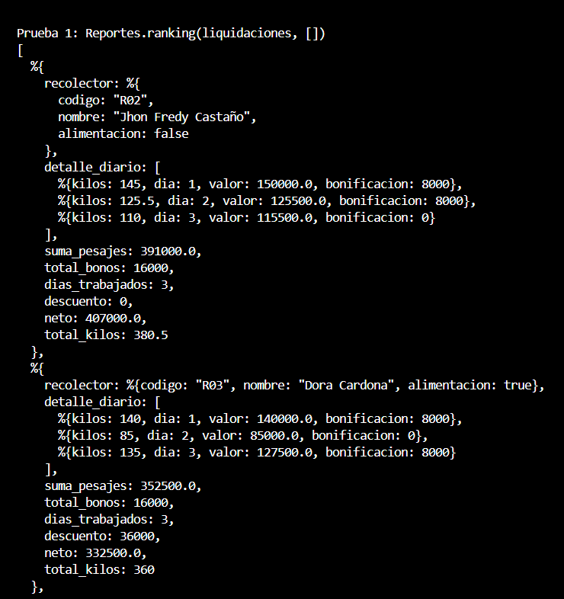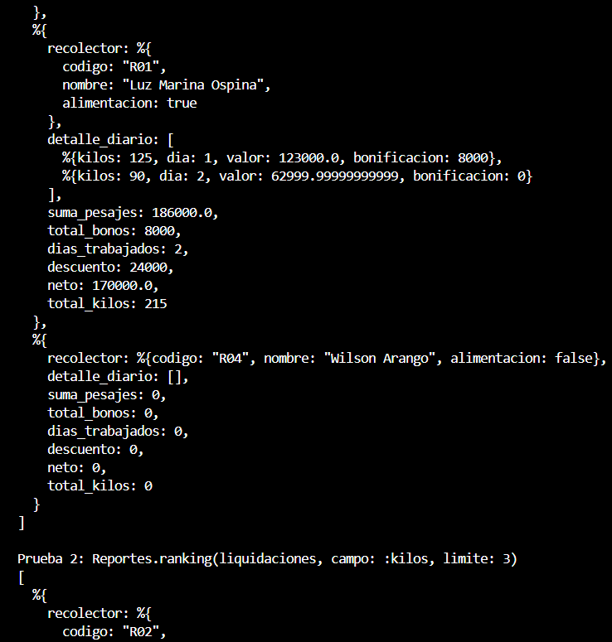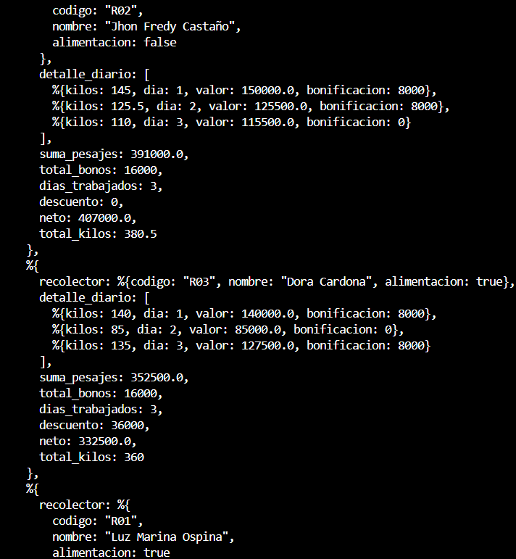
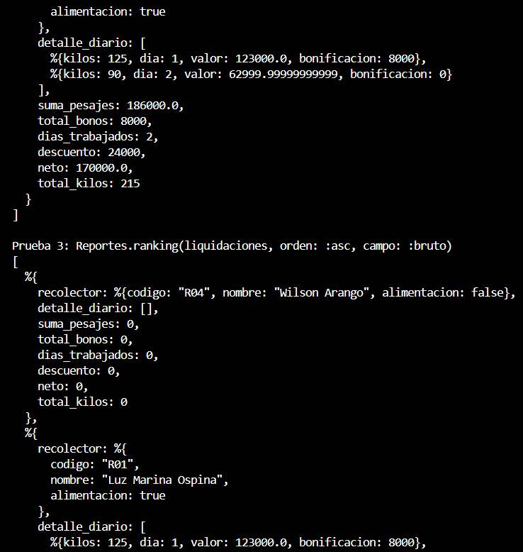
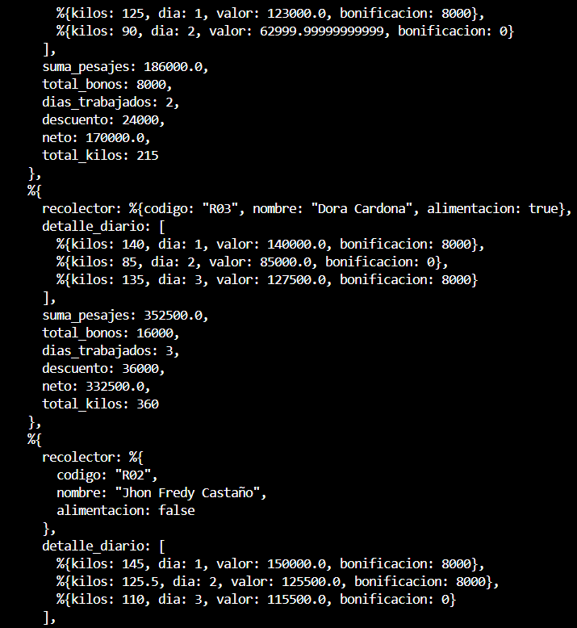
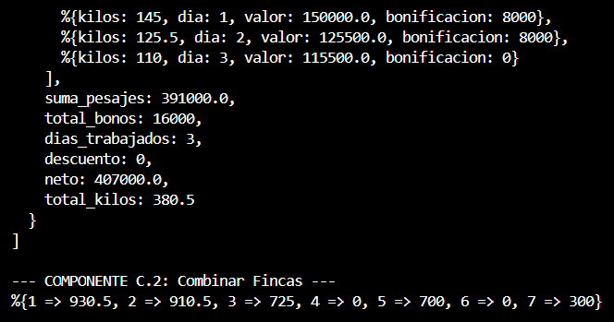
- ¿Por qué Elixir usa keyword lists, y no mapas, para pasar opciones a una función?
R/ Elixir utiliza keyword lists porque, a diferencia de los mapas, garantizan que se mantenga el orden de los elementos y permiten tener llaves duplicadas. Además, ofrecen un "azúcar sintáctico" que mejora la legibilidad del código: cuando una keyword list es el último argumento de una función, se pueden omitir los corchetes [] en la llamada.
2. ¿Qué devuelve su función si se llama con campo: :kilos, campo: :neto , y por qué?
R/ Devolverá :kilos. Esto ocurre porque la función utiliza Keyword.get para buscar la llave. En Elixir, si hay llaves repetidas en una keyword list, la función siempre extraerá y devolverá el primer valor que encuentre de izquierda a derecha.

C.2. Combinar reportes de dos fincas
Código que hace que se combinen el reporte de 2 fincas:
def combinar_fincas(mapa_finca, finca_vecina) do
Map.merge(mapa_finca, finca_vecina, fn _dia, kilos_finca, kilos_vecina ->
kilos_finca + kilos_vecina
end)
end
end

¿Qué resultado se habría obtenido con Map.merge/2? Habría sobrescrito los kilos de nuestra finca con los de la finca vecina en los días coincidentes. Por ejemplo, en el día 1, en lugar de sumar 410 + 520.5 = 930.5, el valor resultante habría quedado simplemente en 520.5.
¿Por qué ese resultado es incorrecto? Porque el objetivo es consolidar (sumar) la producción total de ambas fincas, no reemplazar la producción de una con la de la otra. Por eso usamos Map.merge/3, que nos permite declarar una función para sumar los valores cuando la llave choca.
¿Qué pasa con el día 7? Como el día 7 solo existe en el mapa de la finca vecina y no hay conflicto de llaves, Map.merge simplemente inserta el par 7 => 300 directamente en el mapa final combinado.

Parte D. Uso justificado de inteligencia artificial

D.1. Bitácora
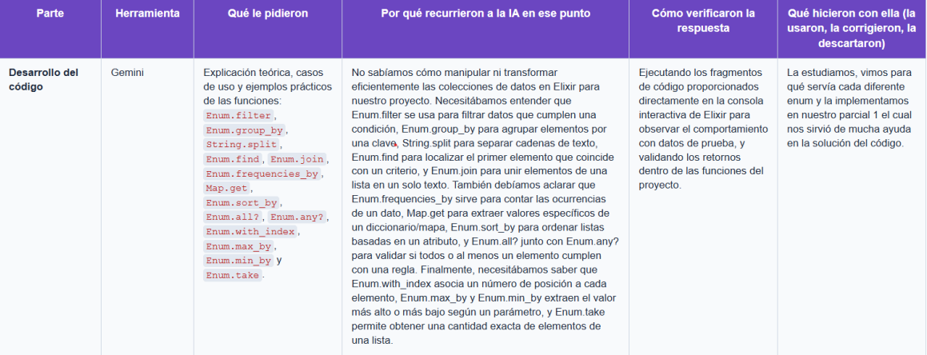
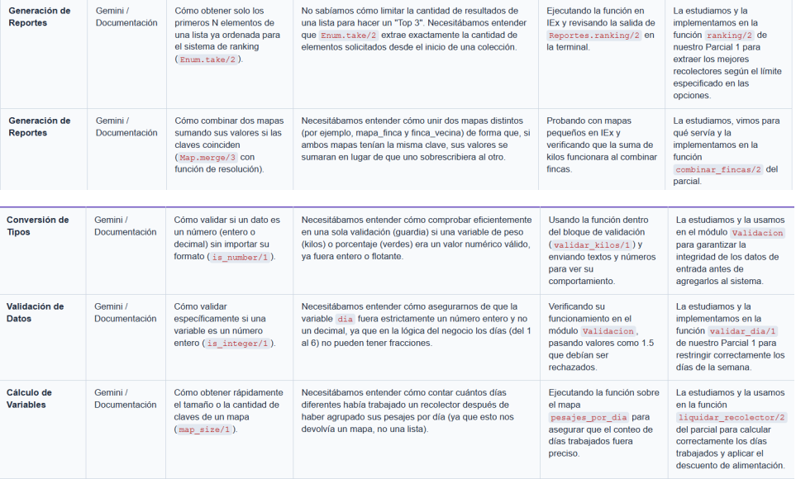
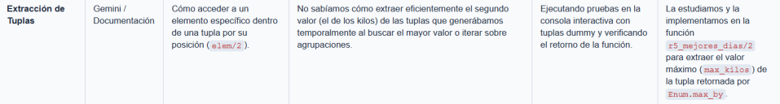
D.2. Un error de la IA
Durante el desarrollo del punto B.5 (Interacción con el usuario), le pedimos a la IA sugerencias sobre cómo convertir los datos ingresados por la consola (que entran como texto String) a números decimales para poder procesar los kilos y los porcentajes de verdes.
Respuesta original de la IA:
La IA nos sugirió usar String.to_float/1 envuelto en un bloque try/rescue para evitar que el programa fallara y se detuviera si el usuario escribía letras en lugar de números:
def parsear_numero(string) do
try do
{:ok, String.to_float(string)}
rescue
ArgumentError -> {:error, :invalido}
end
end

Cómo notamos el problema: Al revisar las instrucciones y restricciones generales del parcial, notamos que el uso de la estructura try / rescue estaba estrictamente prohibido y sería calificado con cero. En Elixir, el manejo de errores esperado para este nivel debe hacerse mediante tuplas ({:ok, valor} o {:error, motivo}) y pattern matching. Además, nos dimos cuenta de que la IA estaba usando una función fuera del alcance recomendado, ya que debíamos utilizar float.parse.
Código final:
Descartamos la sugerencia de la IA, evitamos el uso del try/rescue y construimos nuestra propia función de conversión utilizando case, la cual maneja correctamente las tuplas que devuelve Float.parse:
defp parse_numero(string) do
case Float.parse(string) do
{num, ""} -> {:ok, num}
_ ->
case Integer.parse(string) do
{num, ""} -> {:ok, num * 1.0}
_ -> {:error, :invalido}
end
end
end

D.3. Reflexión del grupo
1. ¿En qué partes la IA les ayudó a entender algo que no sabían, y en cuáles se limitó a darles código?
R/ La ia fue una herramienta clave para interiorizar el paradigma de la programación funcional, especialmente el manejo de colecciones inmutables. Al nosotros venir de lenguajes de programación imperativos, nuestro primer instinto para calcular totales era intentar crear variables globales e iterar con ciclos clásicos para ir acumulando sumas. La IA nos ayudó a comprender profundamente la mecánica funcional detrás de las funciones de orden superior, explicándonos de forma didáctica cómo usar Enum.reduce para acumular valores y Enum.group_by para estructurar datos intermedios en mapas. Por otro lado, la IA se limitó a darnos código puro en tareas de formato y sintaxis muy específica, como por ejemplo la manera exacta de utilizar :erlang.float_to_binary(valor, decimals: 2) para imprimir el dinero con dos decimales evitando la notación científica, o la estructura sintáctica del bloque with para encadenar las validaciones.
- ¿Qué partes del proyecto decidieron hacer sin IA y por qué?
R/ Decidimos implementar la lógica central de negocio puramente "a mano". Esto abarca los módulos de validacion (las reglas de rechazo) y liquidacion (los cálculos matemáticos de bonificaciones, castigos por porcentajes de verdes y descuentos por alimentación). Tomamos esta decisión porque estas reglas son altamente específicas del contexto de este parcial. Temíamos que, si le dábamos el texto del problema a la IA, esta pudiera sobrecomplicar la lógica, interpretar mal los porcentajes o utilizar funciones avanzadas fuera del alcance de la materia. Preferimos traducir nosotros mismos cada viñeta del documento a funciones sencillas usando condicionales clásicos y operadores matemáticos básicos, garantizando así un control absoluto sobre la exactitud de los salarios.
- Si tuvieran que hacer el proyecto de nuevo sin ninguna herramienta de IA, ¿qué parte les costaría más?
Sin duda, la parte que más nos costaría sería la elaboración de los reportes estadísticos complejos, específicamente el Reporte 5 (Mejor recolector de cada día). Lograr la lógica de tomar una lista plana de pesajes, agruparlos primero por día, luego reagruparlos internamente por recolector, sumar sus kilos parciales y finalmente usar Enum.max_by para hallar al ganador (considerando además el manejo de posibles empates), habría sido un reto inmenso. Sin la IA para explicarnos cómo encadenar estas transformaciones paso a paso con el operador pipe (|>), habríamos tenido que recurrir a muchísimo ensayo y error, leyendo extensa documentación, lo cual nos habría tomado días de depuración para lograr que las estructuras de datos coincidieran.

